Předkládá: Mgr. Jiří Pospíšil,
1. náměstek primátora

Zpracovaly: Mgr. Alexandra Klímková,
vedoucí Odboru správy a údržby
majetku města

Zuzana Najbrová,
odborný referent oddělení nakládání s majetkem města Odboru SÚMM

Zasedání Zastupitelstva města Prostějova
konané dne 07. 12. 2021

Schválení prodeje pozemku p.č. 3484/8 v k.ú. Prostějov

Návrh usnesení:

Zastupitelstvo města Prostějova
s c h v a l u j e
prodej pozemku p.č. 3484/8 – ostatní plocha o výměře 136 m² v k.ú. Prostějov do spoluvlastnictví vlastníků pozemků p.č. 3484/9, p.č. 3484/7, p.č. 3484/6, p.č. 3484/5, p.č. 3484/4, p.č. 3484/3, p.č. 3484/2, p.č. 3484/1, vše v k.ú. Prostějov, za následujících podmínek:
- za kupní cenu ve výši dle znaleckého posudku (cena obvyklá) 81.600 Kč, tj. 600 Kč/m², splatnou před podpisem kupní smlouvy,
- náklady spojené s vyhotovením znaleckého posudku a správní poplatek spojený s podáním návrhu na povolení vkladu vlastnického práva do katastru nemovitostí uhradí kupující.

P o d p i s y
Předkladatel | Mgr. Jiří Pospíšil, 1. náměstek primátora | 22.11.2021 | Mgr. Pospíšil, v.r.
Za správnost | Mgr. Alexandra Klímková, vedoucí Odboru správy a údržby majetku města | 22.11.2021 | Mgr. Klímková, v.r.
Zpracovatel | Zuzana Najbrová, odborný referent oddělení nakládání s majetkem města Odboru SÚMM | 22.11.2021 | v z. Bc. Hofman, v.r.

Důvodová zpráva:

V rámci provádění kontroly užívání majetku ve vlastnictví Statutárního města Prostějova bylo Odborem správy a údržby majetku města Magistrátu města Prostějova zjištěno majetkoprávně nedořešené užívání pozemku p.č. 3484/8 – ostatní plocha o výměře 136 m² v k.ú. Prostějov na ulici Jezdecká v Prostějově. Předmětný pozemek je součástí zaploceného areálu garáží a slouží jako příjezdová a přístupová cesta jednak k těmto stavbám garáží, jež jsou součástí pozemků p.č. 3484/7, p.č. 3484/6, p.č. 3484/5, p.č. 3484/4, p.č. 3484/3, p.č. 3484/2, a dále k pozemkům p.č. 3484/9 a p.č. 3484/1, vše v k.ú. Prostějov. Vzhledem k výše uvedeným skutečnostem byli vlastníci výše uvedených pozemků vyzváni k majetkoprávnímu dořešení užívání předmětného pozemku Statutárního města Prostějova. Na základě výzvy předložili vlastníci uvedených pozemků žádosti o prodej předmětného pozemku. Žádosti postupně podali následující žadatelé:
- fyzická osoba, vlastník pozemků p.č. 3484/9 a p.č. 3484/1, oba v k.ú. Prostějov,
- manželé, fyzické osoby, vlastníci pozemku p.č. 3484/3 v k.ú. Prostějov,
- fyzická osoba, vlastník pozemků p.č. 3484/5 a p.č. 3484/6, oba v k.ú. Prostějov,
- fyzická osoba, vlastník pozemku p.č. 3484/2 v k.ú. Prostějov,
- fyzická osoba, vlastník pozemku p.č. 3484/7 v k.ú. Prostějov,
- manželé, fyzické osoby, vlastníci pozemku p.č. 3484/4 v k.ú. Prostějov.
Po vzájemném projednání se vlastníci uvedených pozemků dohodli, že v případě realizace prodeje nabydou pozemek do spoluvlastnictví z důvodu zajištění právní jistoty přístupu k jim vlastněným pozemkům. Záležitost je řešena pod SpZn. OSUMM 37/2021.

Stanoviska odborů MMPv (subjektů):

1. Odbor územního plánování a památkové péče nemá z hlediska územního plánu k prodeji výše uvedeného pozemku žádné připomínky.

2. Odbor rozvoje a investic posoudil uvedenou nabídku a sděluje, že souhlasí s prodejem předmětného pozemku, ale upřednostňuje prodej do společného podílu všem vlastníkům stávajících garáží.

3. Odbor životního prostřední nemá námitek k předložené žádosti – netýká se našich zájmů.

4. Odbor dopravy Magistrátu města Prostějova jako příslušný silniční správní úřad pro místní komunikace, veřejně přístupné účelové komunikace a silnice II. a III. tříd dle § 40 odst. 4 a 5 zákona č. 13/1997 Sb., o pozemních komunikacích, ve znění pozdějších předpisů, s prodejem pozemku souhlasí.

Rada města Prostějova dne 23.03.2021 usnesením č. 1236 vyhlásila záměr prodeje pozemku p.č. 3484/8 – ostatní plocha o výměře 136 m² v k.ú. Prostějov do spoluvlastnictví vlastníků pozemků p.č. 3484/9, p.č. 3484/7, p.č. 3484/6, p.č. 3484/5, p.č. 3484/4, p.č. 3484/3, p.č. 3484/2, p.č. 3484/1, vše v k.ú. Prostějov, za následujících podmínek:
- za kupní cenu ve výši minimálně dle znaleckého posudku (cena obvyklá) splatnou před podpisem smlouvy,
- náklady spojené s vyhotovením znaleckého posudku a správní poplatek spojený s podáním návrhu na povolení vkladu vlastnického práva do katastru nemovitostí uhradí kupující.

Záměr prodeje předmětného pozemku byl v souladu s příslušnými ustanoveními zákona č. 128/2000 Sb., o obcích (obecní zřízení), ve znění pozdějších předpisů, zveřejněn vyvěšením na úřední desce Magistrátu města Prostějova a způsobem umožňujícím dálkový přístup. K vyhlášenému záměru se v zákonem stanovené lhůtě nikdo jiný nepřihlásil.

Dle znaleckého posudku byla obvyklá cena pozemku p.č. 3484/8 v k.ú. Prostějov znalcem stanovena ve výši 81.600 Kč, tj. 600 Kč/m².

5. Stanovisko předkladatele:
Odbor správy a údržby majetku města nemá námitek k schválení prodeje pozemku p.č. 3484/8 – ostatní plocha o výměře 136 m² v k.ú. Prostějov do spoluvlastnictví vlastníků pozemků p.č. 3484/9, p.č. 3484/7, p.č. 3484/6, p.č. 3484/5, p.č. 3484/4, p.č. 3484/3, p.č. 3484/2, p.č. 3484/1, vše v k.ú. Prostějov, za podmínek dle návrhu usnesení.

Materiál byl předložen k projednání na schůzi Finančního výboru dne 30.11.2021.

Důvodová zpráva obsahuje stanoviska dotčených odborů MMPv (subjektů)
Odbor MMPv (subjekt) |  | Stanovisko ze dne | Resumé
1. | OÚPPP | 22.02.2021 | nemá žádné připomínky
2. | ORI | 16.02.2021 | souhlasí
3. | OŽP | 23.02.2021 | nemá námitek, netýká se zájmů OŽP
4. | OD | 14.01.2021 | souhlasí
5. | OSÚMM | 22.11.2021 | nemá námitek

Osobní údaje fyzických osob jsou z textu vyjmuty v souladu s příslušnými ustanoveními zákona č.101/2000 Sb., o ochraně osobních údajů a o změně některých zákonů, ve znění pozdějších předpisů. Úplné znění materiálu je v souladu s příslušnými ustanoveními zákona č. 128/2000 Sb., o obcích (obecní zřízení), ve znění pozdějších předpisů k nahlédnutí na Magistrátu města Prostějova

Přílohy:
situační mapa – příloha č. 1
přehledová mapa – příloha č. 2
situační foto – příloha č. 3

Příloha č. 1
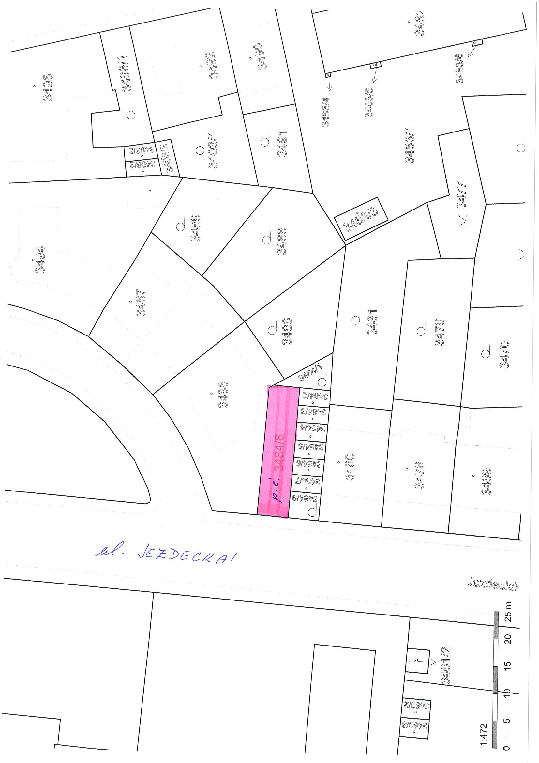
Příloha č. 2

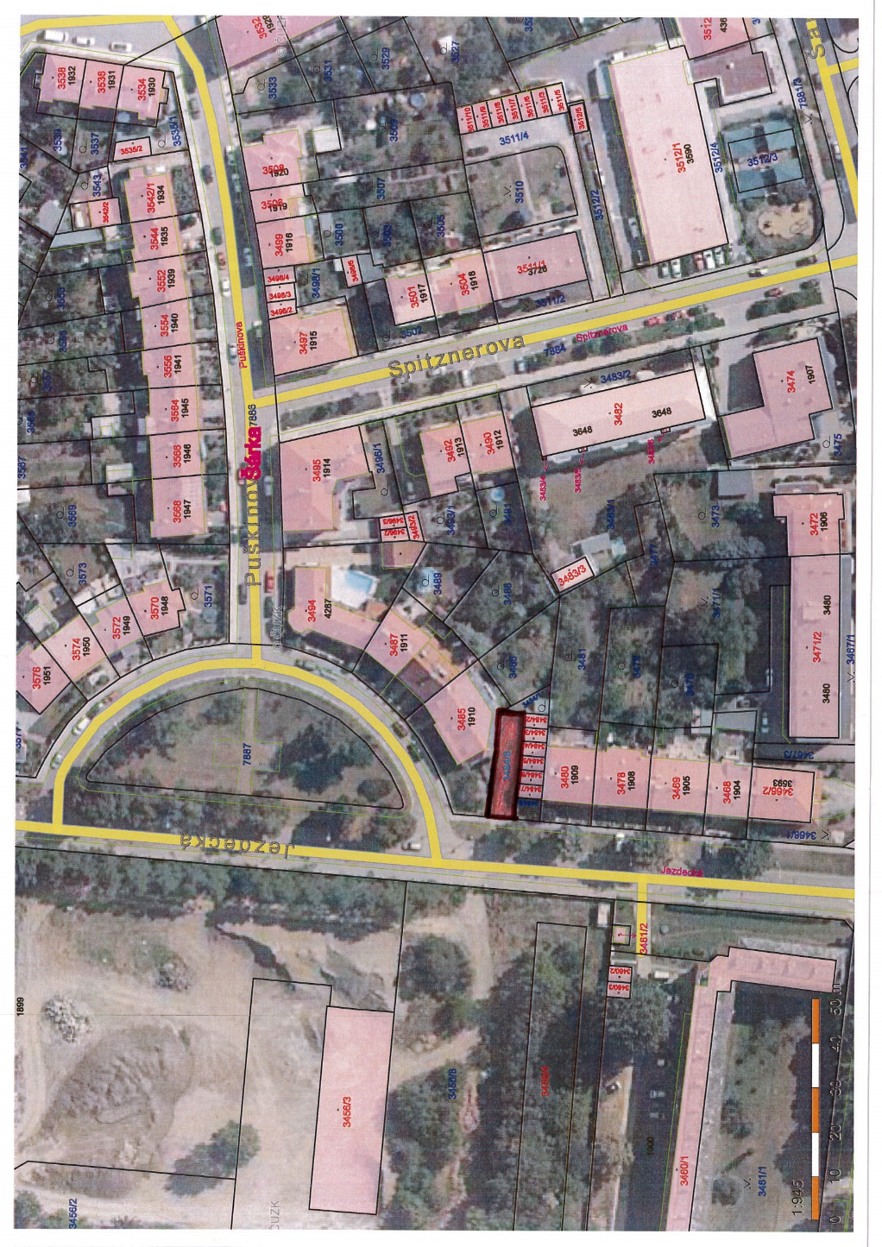

Příloha č. 3

